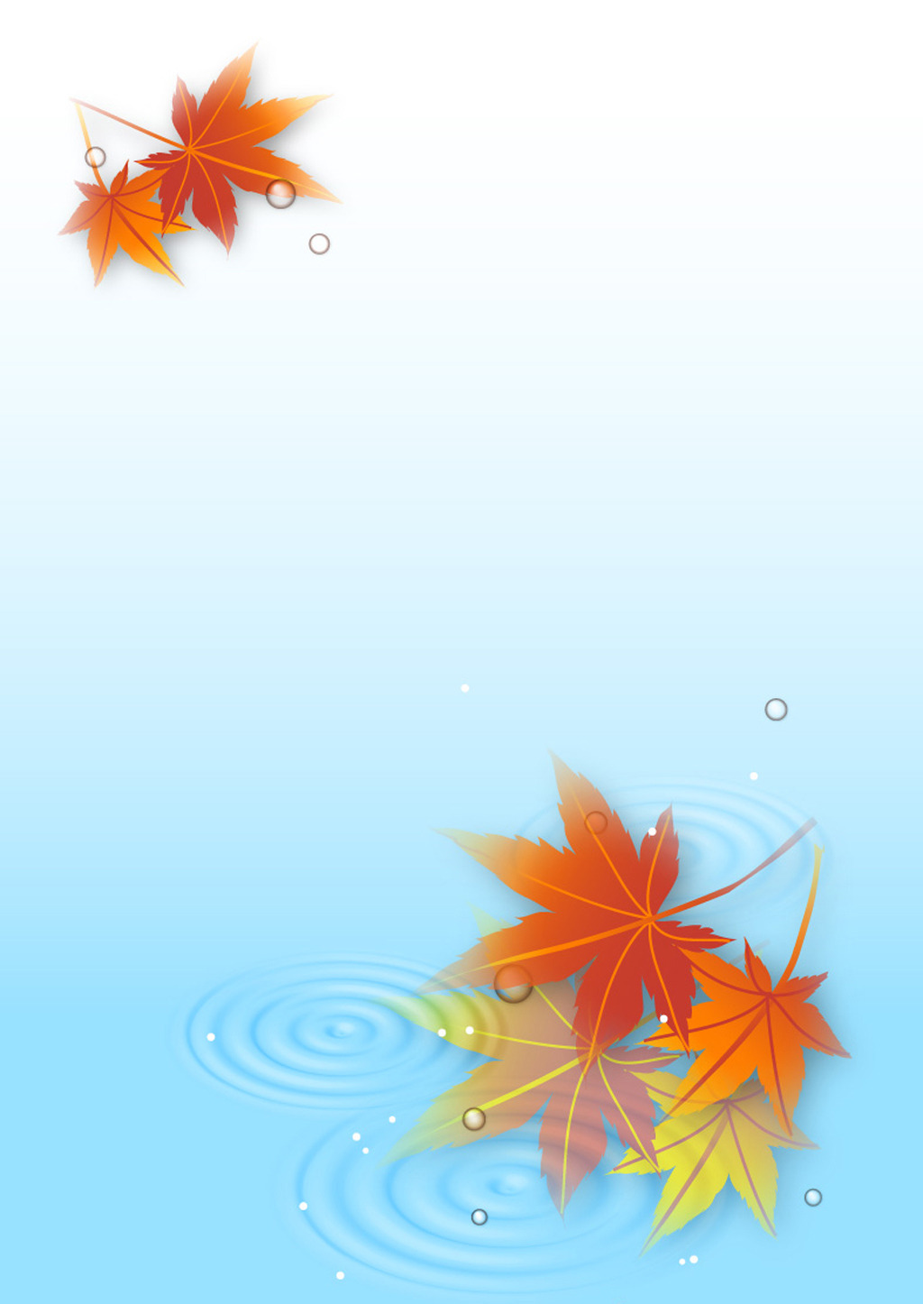

秋天真美

作者：张宇超

国庆节的时候，秋天已经来了。秋天到了，大自然变化无穷。

秋天到了，秋色宜人，金风送爽，让人们感觉非常凉快，同时，人们也换上了长袖、长裤。

秋天到了，火红的枫叶挂在树上，一阵阵风吹过，像一只只小手在向我们招手示意呢！

秋天到了，树上的叶子一片片落了下来，像一只只金黄的蝴蝶在空中飞舞；落到地上的树叶，像是给大地铺了一层金色的地毯，美极了！

秋天到了，丰收的时间也就到了，稻田被秋姑娘吹成了一片金色的海洋，沉甸甸的稻穗笑弯了腰，仿佛在向人们报告这丰收的喜讯。石榴像一个个小灯笼挂满了枝头。空气中弥漫着桂花的香味，闻得让人精神舒畅。

我喜欢遍地金黄的秋天，我也喜欢果实累累的秋天。啊，秋天真美啊！